Максим Решетников: объем льготных кредитов по нацпроекту «МСП» в 2023 году превысил 100 млрд рублей

По программе льготного кредитования «1764» в рамках нацпроекта «Малое и среднее предпринимательство», который курирует первый вице-премьер Андрей Белоусов, в текущем году МСП заключили 7,3 тысячи кредитных договоров на сумму свыше 101 млрд рублей. Об этом сообщил на 3-м Всероссийском форуме инфраструктуры поддержки предпринимательства «Мой бизнес» глава Минэкономразвития России Максим Решетников.
Он отметил важность финансового «плеча государства» в развитии инициатив бизнеса. Чтобы программа стала более адресной, была проведена ее донастройка. «Мы проанализировали состав получателей и поняли, что ощутимый объём средств у нас уходит на компании, которые, по большому счёту так или иначе связаны с крупным бизнесом. В результате были внесены изменения, и в прошлом году было заключено более 53 000 договоров — поддержку получили в 3 с половиной раза больше предпринимателей, чем годом ранее. То есть, мы сфокусировались, на микро-, малом бизнесе, и сделали это в сотрудничестве с банками», — пояснил министр.
Основная часть соглашений, заключенных по программе «1764» в нынешнем году, приходится на обрабатывающие производства — 41%. Средневзвешенная ставка по кредитам составляет 9,5 % годовых.
Весомую роль в донастройке мер поддержки играют центры «Мой бизнес», которые напрямую взаимодействуют с предпринимателями, что позволяет своевременно получать обратную связь. В этом смысле форум, где представители органов власти, руководители центров «Мой бизнес» обмениваются опытом, является уникальной площадкой. «Важно на местах активнее информировать предпринимателей о мерах поддержки, предлагать нужные им решения и вовремя реагировать на запросы», — подчеркнул министр.
Председатель комитета Госдумы по малому и среднему предпринимательству Александр Дёмин в своем выступлении обратил внимание на важность сопровождения предприятий, перерастающих категорию МСП. «Около 11 тысяч предприятий находятся в диапазоне дохода от 2 до 10 миллиардов рублей. Это те компании, которые могут стать драйвером роста экономики. На эту категорию нужно обратить особое внимание и разработать для них меры поддержки», — отметил он.
С аналогичной позицией выступила и зампред правительства Московской области Екатерина Зиновьева: «В Подмосковье порядка 500 таких компаний. У них миллиардная выручка, и наша задача обдумать и совместно сделать какой-то вариант, чтобы дать им стимул к дальнейшему росту. Потому что эффективно вкладывать в того, кто сам эффективен».
На пленарной дискуссии также выступили заместитель Председателя Совета Федерации Николай Журавлёв, председатель ПАО «Промсвязьбанк» Петр Фрадков, генеральный директор «Российского экспортного центра» Вероника Никишина, генеральный директор "Корпорации МСП" Александр Исаевич.
3-й Всероссийский форум инфраструктуры поддержки предпринимательства «Мой бизнес» проходит 6–7 апреля на территории Парка «Патриот». В ходе мероприятия представители региональных органов исполнительной власти, руководители центров «Мой бизнес» обмениваются опытом реализации проектов и формируют программы поддержки деловой сферы.
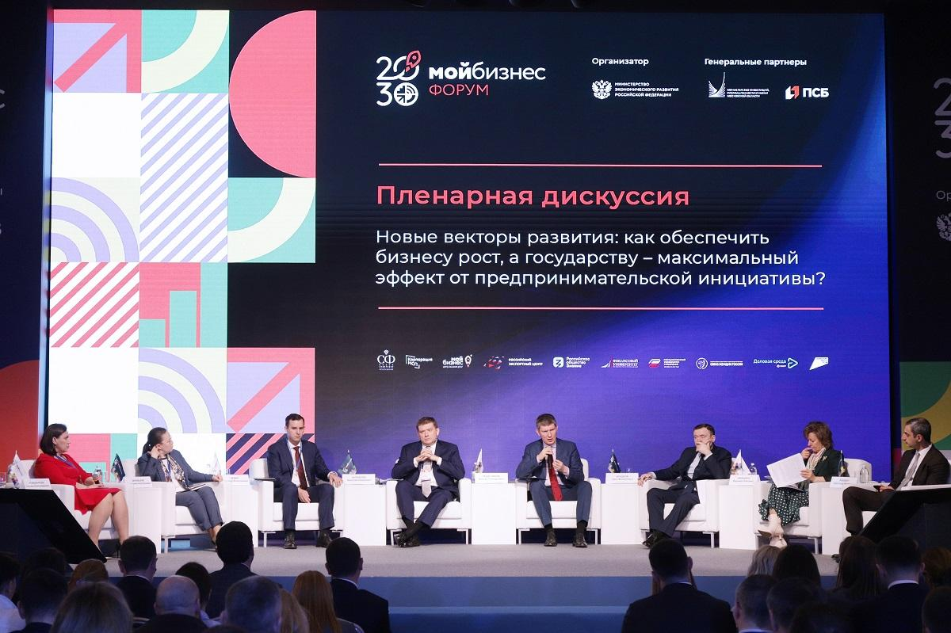
В соответствии с Протоколом совещания у Первого заместителя Председателя Правительства Российской Федерации А.Р. Белоусова в Курской области создан штаб по обеспечению уровня узнаваемости национального проекта «Малое и среднее предпринимательство и поддержка индивидуальной предпринимательской инициативы» (далее - национальный проект), в состав которого вошли ответственные сотрудники муниципальных районов и городских округов.
Ключевой задачей штаба является организация работы по популяризации мероприятий, реализуемых в рамках национального проекта по поддержке малого и среднего предпринимательства, и выработка решений по росту его узнаваемости среди населения Курской области.

